# 数据处理

一、马吕斯定理的验证

记录实验数据如下表，并通过计算得出cos2 θ的值记录在表格中。

|  |  |  |  |  |  |  |  |  |  |  |
| --- | --- | --- | --- | --- | --- | --- | --- | --- | --- | --- |
| ** ** | 0° | 10° | 20° | 30° | 40° | 50° | 60° | 70° | 80° | 90° |
| **cos2 θ** | 1.00 | 0.97 | 0.88 | 0.75 | 0.59 | 0.41 | 0.25 | 0.12 | 0.03 | 0.00 |
| **相对功率** | 1089 | 1066 | 1014 | 879 | 690 | 501 | 310 | 157 | 49 | 2 |
|  | | | | | | | | | | |
| ** ** | 100° | 110° | 120° | 130° | 140° | 150° | 160° | 170° | 180° | 190° |
| **cos2 θ** | 0.03 | 0.12 | 0.25 | 0.41 | 0.59 | 0.75 | 0.88 | 0.97 | 1.00 | 0.97 |
| **相对功率** | 25 | 106 | 238 | 419 | 608 | 817 | 971 | 1065 | 1092 | 1072 |
|  | | | | | | | | | | |
| ** ** | 200° | 210° | 220° | 230° | 240° | 250° | 260° | 270° | 280° | 290° |
| **cos2 θ** | 0.88 | 0.75 | 0.59 | 0.41 | 0.25 | 0.12 | 0.03 | 0.00 | 0.03 | 0.12 |
| **相对功率** | 971 | 867 | 670 | 427 | 283 | 142 | 41 | 4 | 31 | 115 |
|  | | | | | | | | | | |
| ** ** | 300° | 310° | 320° | 330° | 340° | 350° | **表一 马吕斯定律实验数据表** | | | |
| **cos2 θ** | 0.25 | 0.41 | 0.59 | 0.75 | 0.88 | 0.97 |
| **相对功率** | 257 | 433 | 631 | 809 | 957 | 1037 |

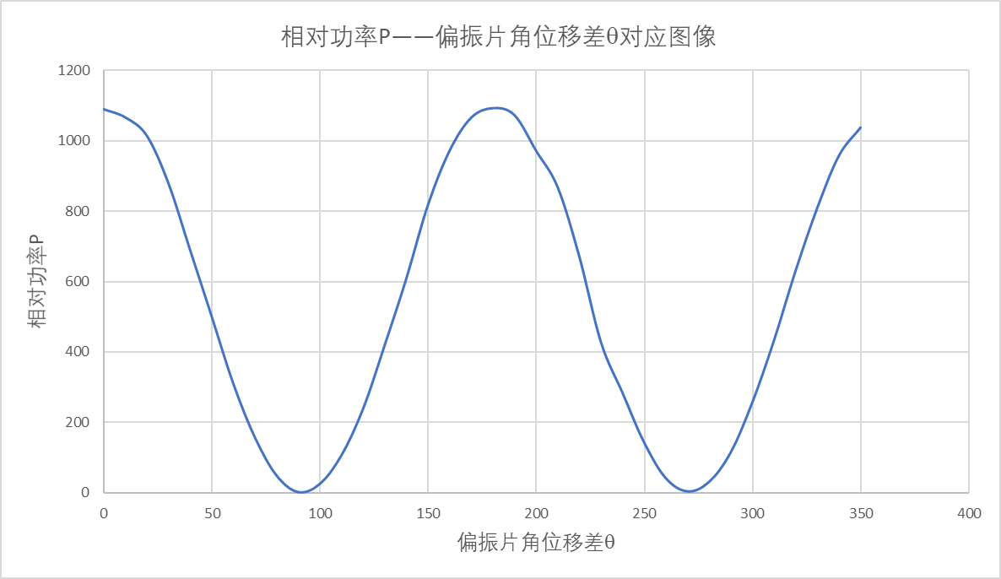根据表格数据，绘制出相对功率P与两偏振片角位移差θ的对应曲线图像。

**图一 相对功率P与两偏振片角位移差θ的对应曲线**

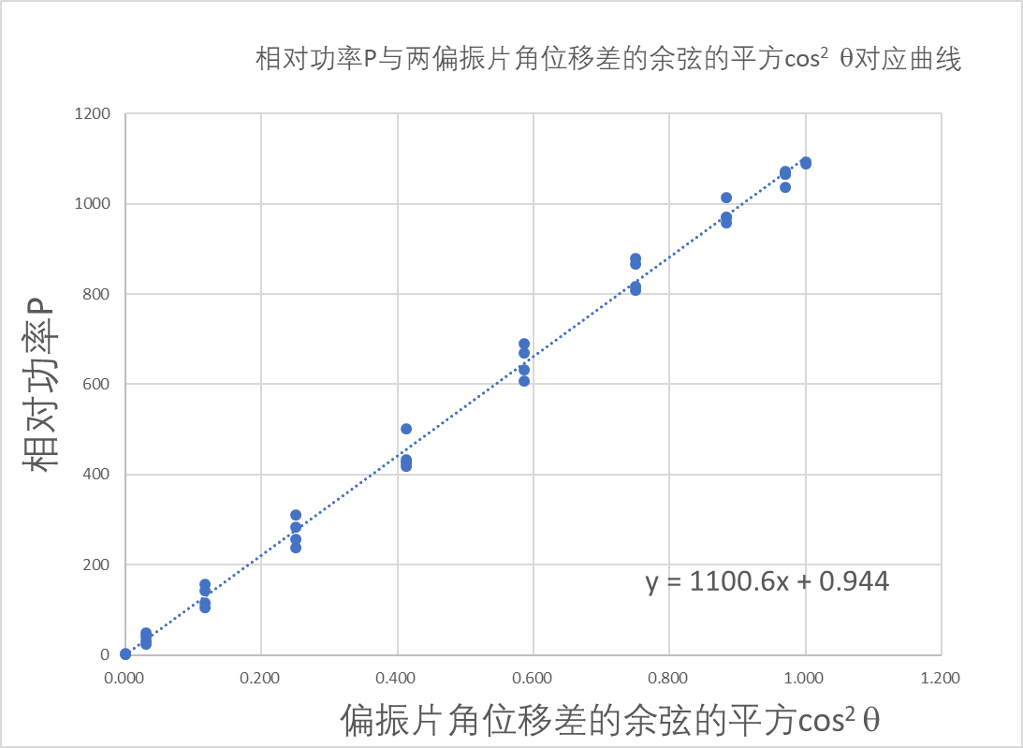我们同样还可以画出相对功率P与两偏振片角位移差的余弦的平方cos2 θ对应曲线图像。

**图二 相对功率P与两偏振片角位移差的余弦的平方cos2 θ的对应曲线**

由以上两张图片，不难发现，相对功率P与角位移差θ的曲线近似为余弦曲线，并且相对功率P与角位移差的余弦的平方cos2 θ近似成线性关系，与马吕斯定律：

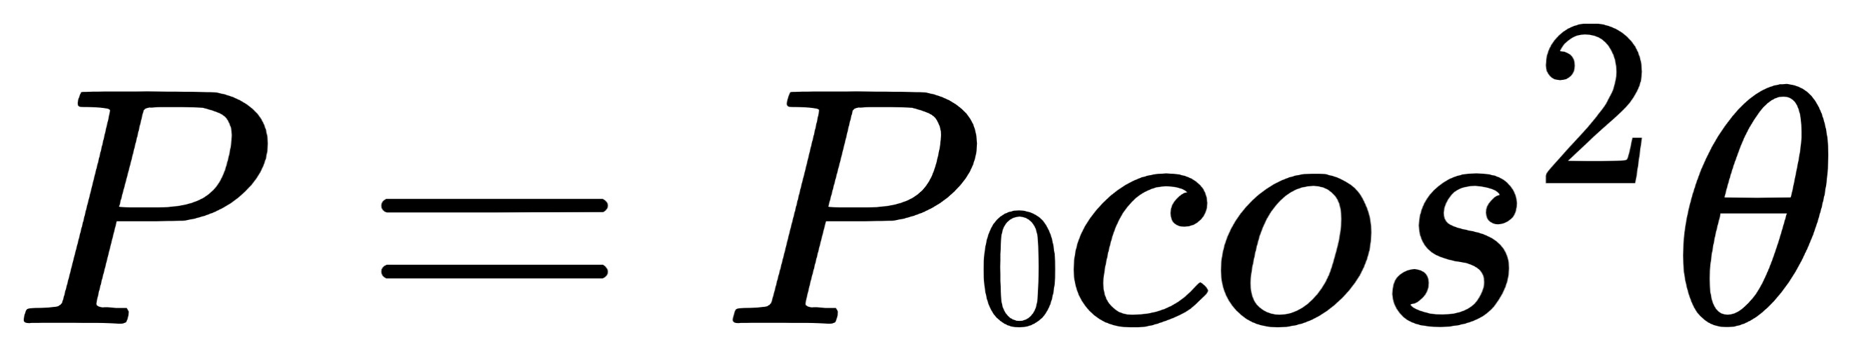

基本符合，验证其正确性。

二、椭圆偏振光的产生

记录实验数据于下表。

|  |  |  |  |  |  |  |  |  |  |  |  |  |
| --- | --- | --- | --- | --- | --- | --- | --- | --- | --- | --- | --- | --- |
| 角度 | 检偏器不同角度下光功率计计数P | | | | | | | | | | | |
| 0° | 30° | 60° | 90° | 120° | 150° | 180° | 210° | 240° | 270° | 300° | 330° |
| 0° | 742 | 485 | 148 | 9 | 227 | 582 | 728 | 487 | 146 | 13 | 242 | 582 |
| 15° | 704 | 617 | 302 | 47 | 96 | 419 | 698 | 629 | 291 | 49 | 108 | 428 |
| 30° | 544 | 580 | 438 | 202 | 140 | 302 | 537 | 592 | 420 | 202 | 144 | 303 |
| 45° | 445 | 443 | 409 | 336 | 316 | 364 | 442 | 454 | 402 | 333 | 315 | 369 |
| 60° | 488 | 342 | 247 | 285 | 421 | 519 | 486 | 344 | 242 | 284 | 420 | 518 |
| 75° | 618 | 367 | 123 | 122 | 379 | 634 | 625 | 366 | 114 | 135 | 377 | 632 |
| 90° | 722 | 512 | 150 | 9 | 224 | 596 | 729 | 499 | 144 | 11 | 233 | 595 |

**表二 1/4波片不同角度下，检偏器不同角度与光功率计计数记录表**

根据表格，我们可以在极坐标下绘制出不同角度下，检偏器不同角度与光功率计计数的图像。

接下页

1.θ=0°

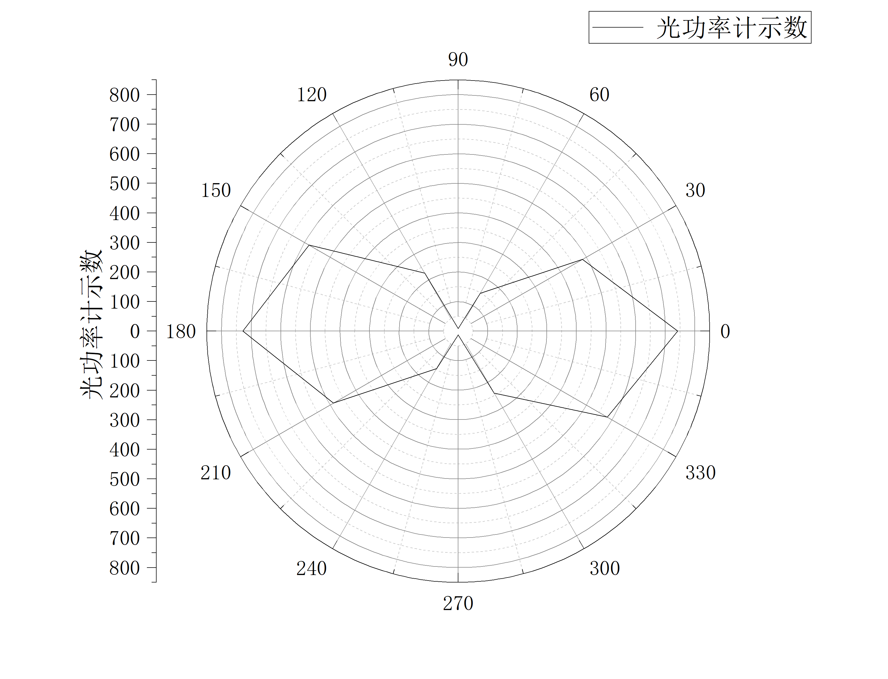

**图三 在角度为0时，相对功率P与偏振片转动角度的对应曲线**

从图像不难看出，偏振光在水平方向位置（0°和180°）上光强最大，并随着角度趋于垂直方向而不断减小，最终在垂直方向位置（90°和270°）上消光，光强最小。相比于其他角度，该角度下，最大光强也是最强的。

2.θ=15°

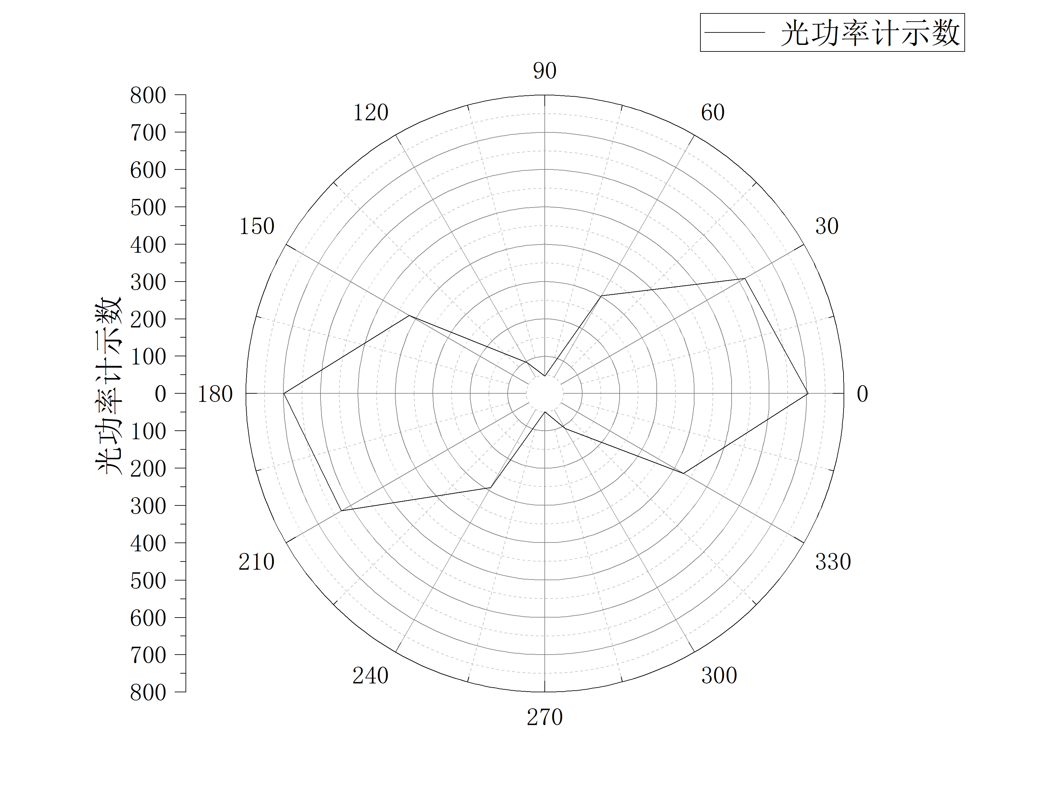

**图四 在角度为15°时，相对功率P与偏振片转动角度的对应曲线**

从图像不难看出，偏振光在水平方向位置上同样光强最大，并随着角度趋于垂直方向而不断减小，最终在90°和270°位置上消光，光强最小。图像整体相较于角度θ=0时逆时针大约偏转了15度左右。

3.θ=30°

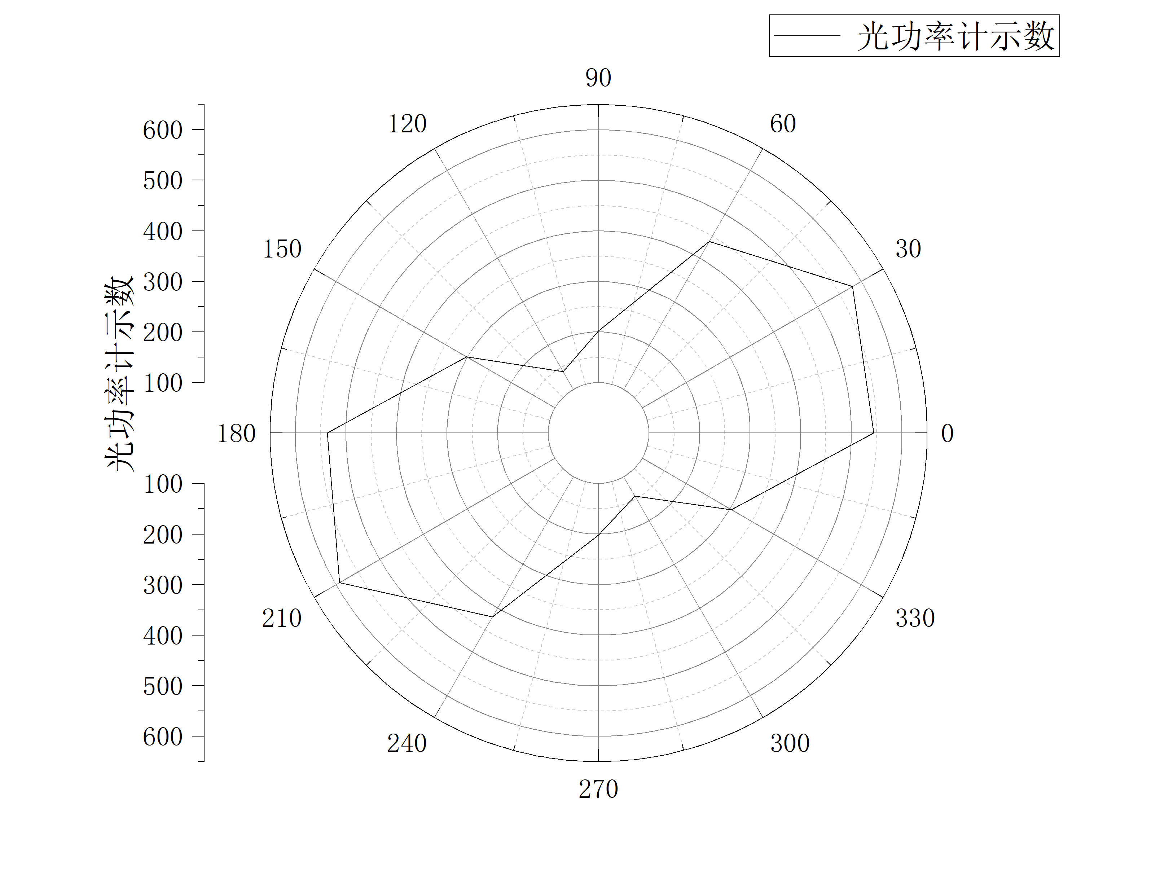

**图五 在角度为30°时，相对功率P与偏振片转动角度的对应曲线**

不难看出，图像相较于第一个图，发生了逆时针30°的整体偏转：图像的最大光强位置为30°和210°，最小光强位置在120°和300°。整体光强变化趋势一样，但最大光强相较于第一个图明显减小，最小光强反而增加。

4. θ=45°

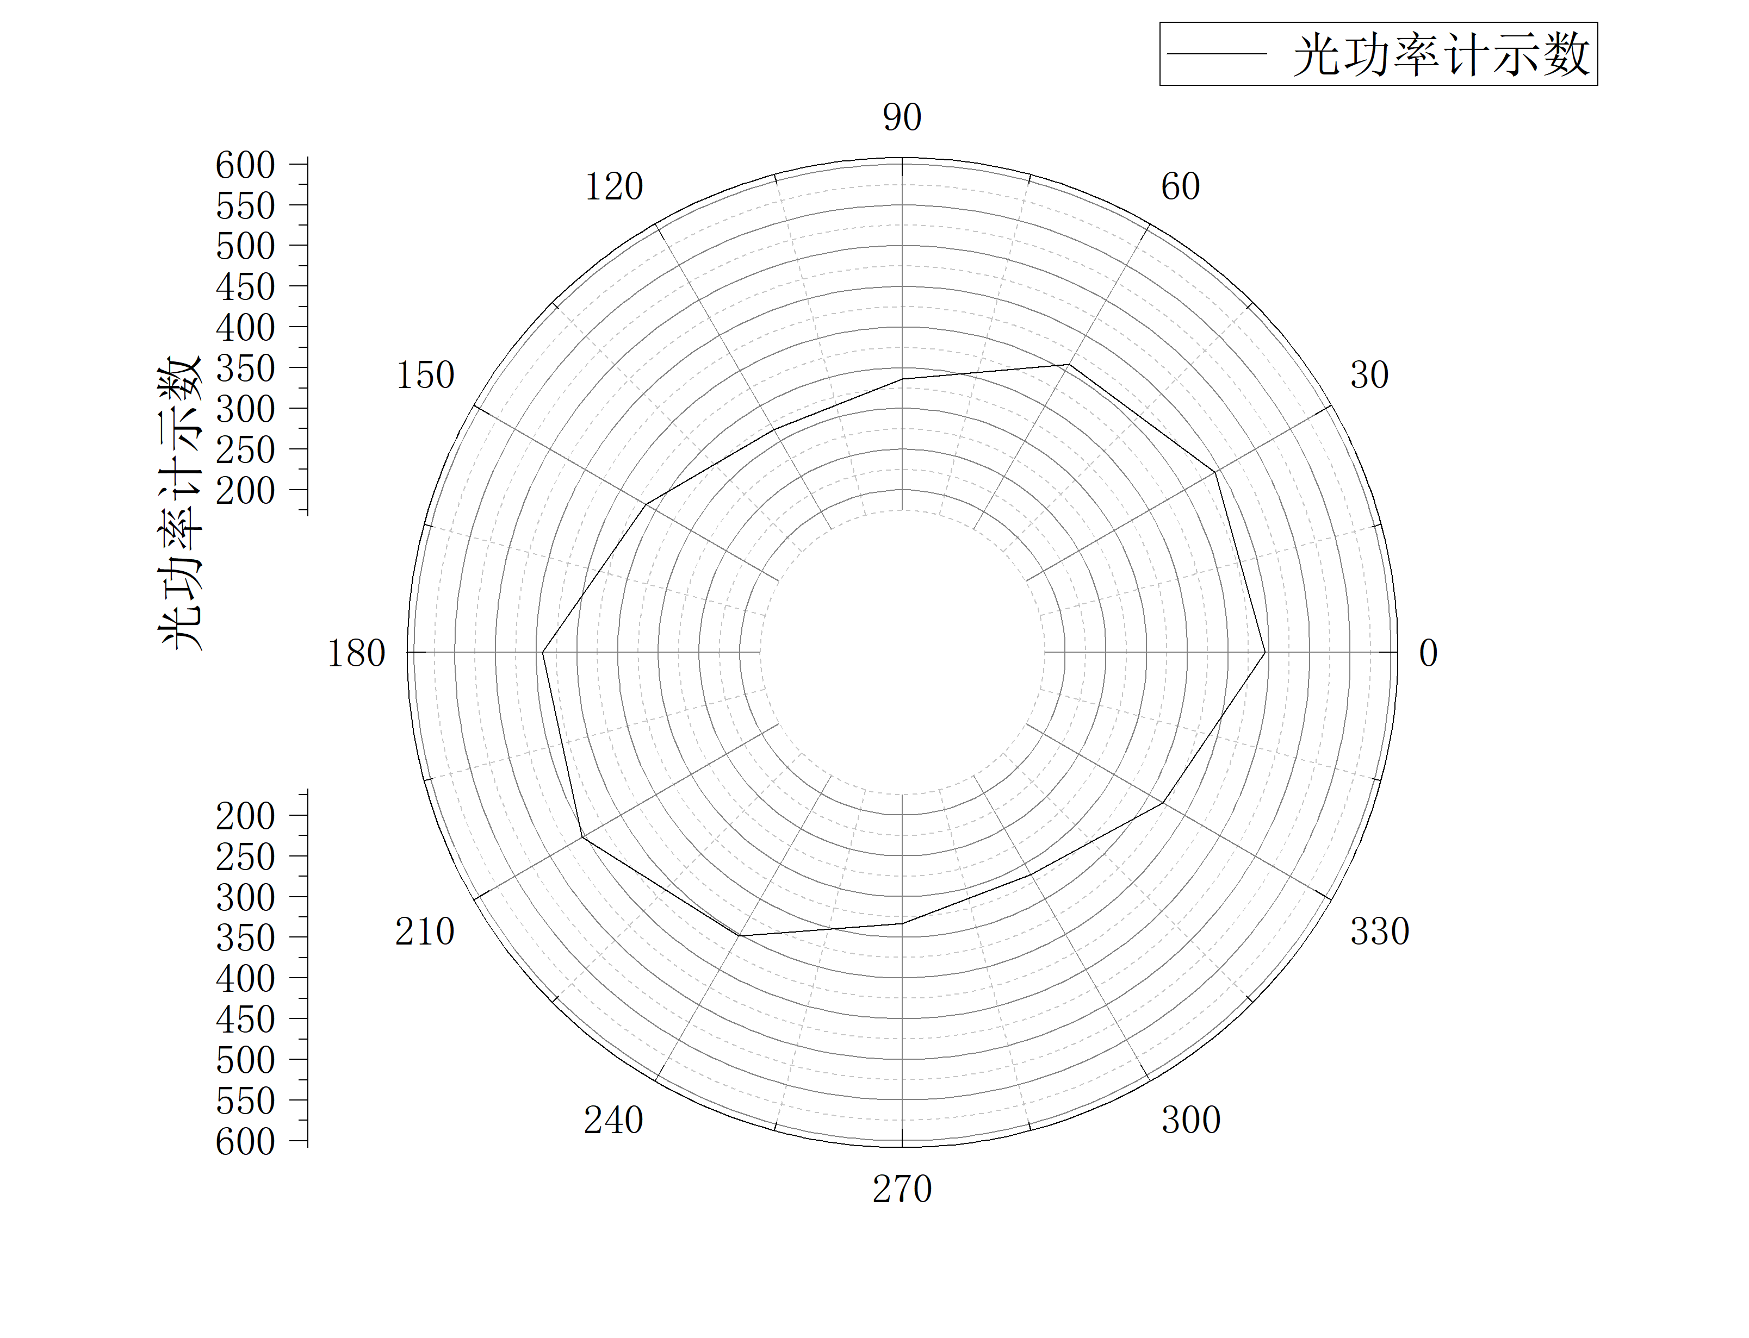

**图六 在角度为45°时，相对功率P与偏振片转动角度的对应曲线**

图像近似于椭圆，长轴约为30°-210°一线，短轴约为120°-300°一线。整体光强变化趋势一样，但最大光强相较于第一个图明显减小，最小光强增加。

5.θ=60°

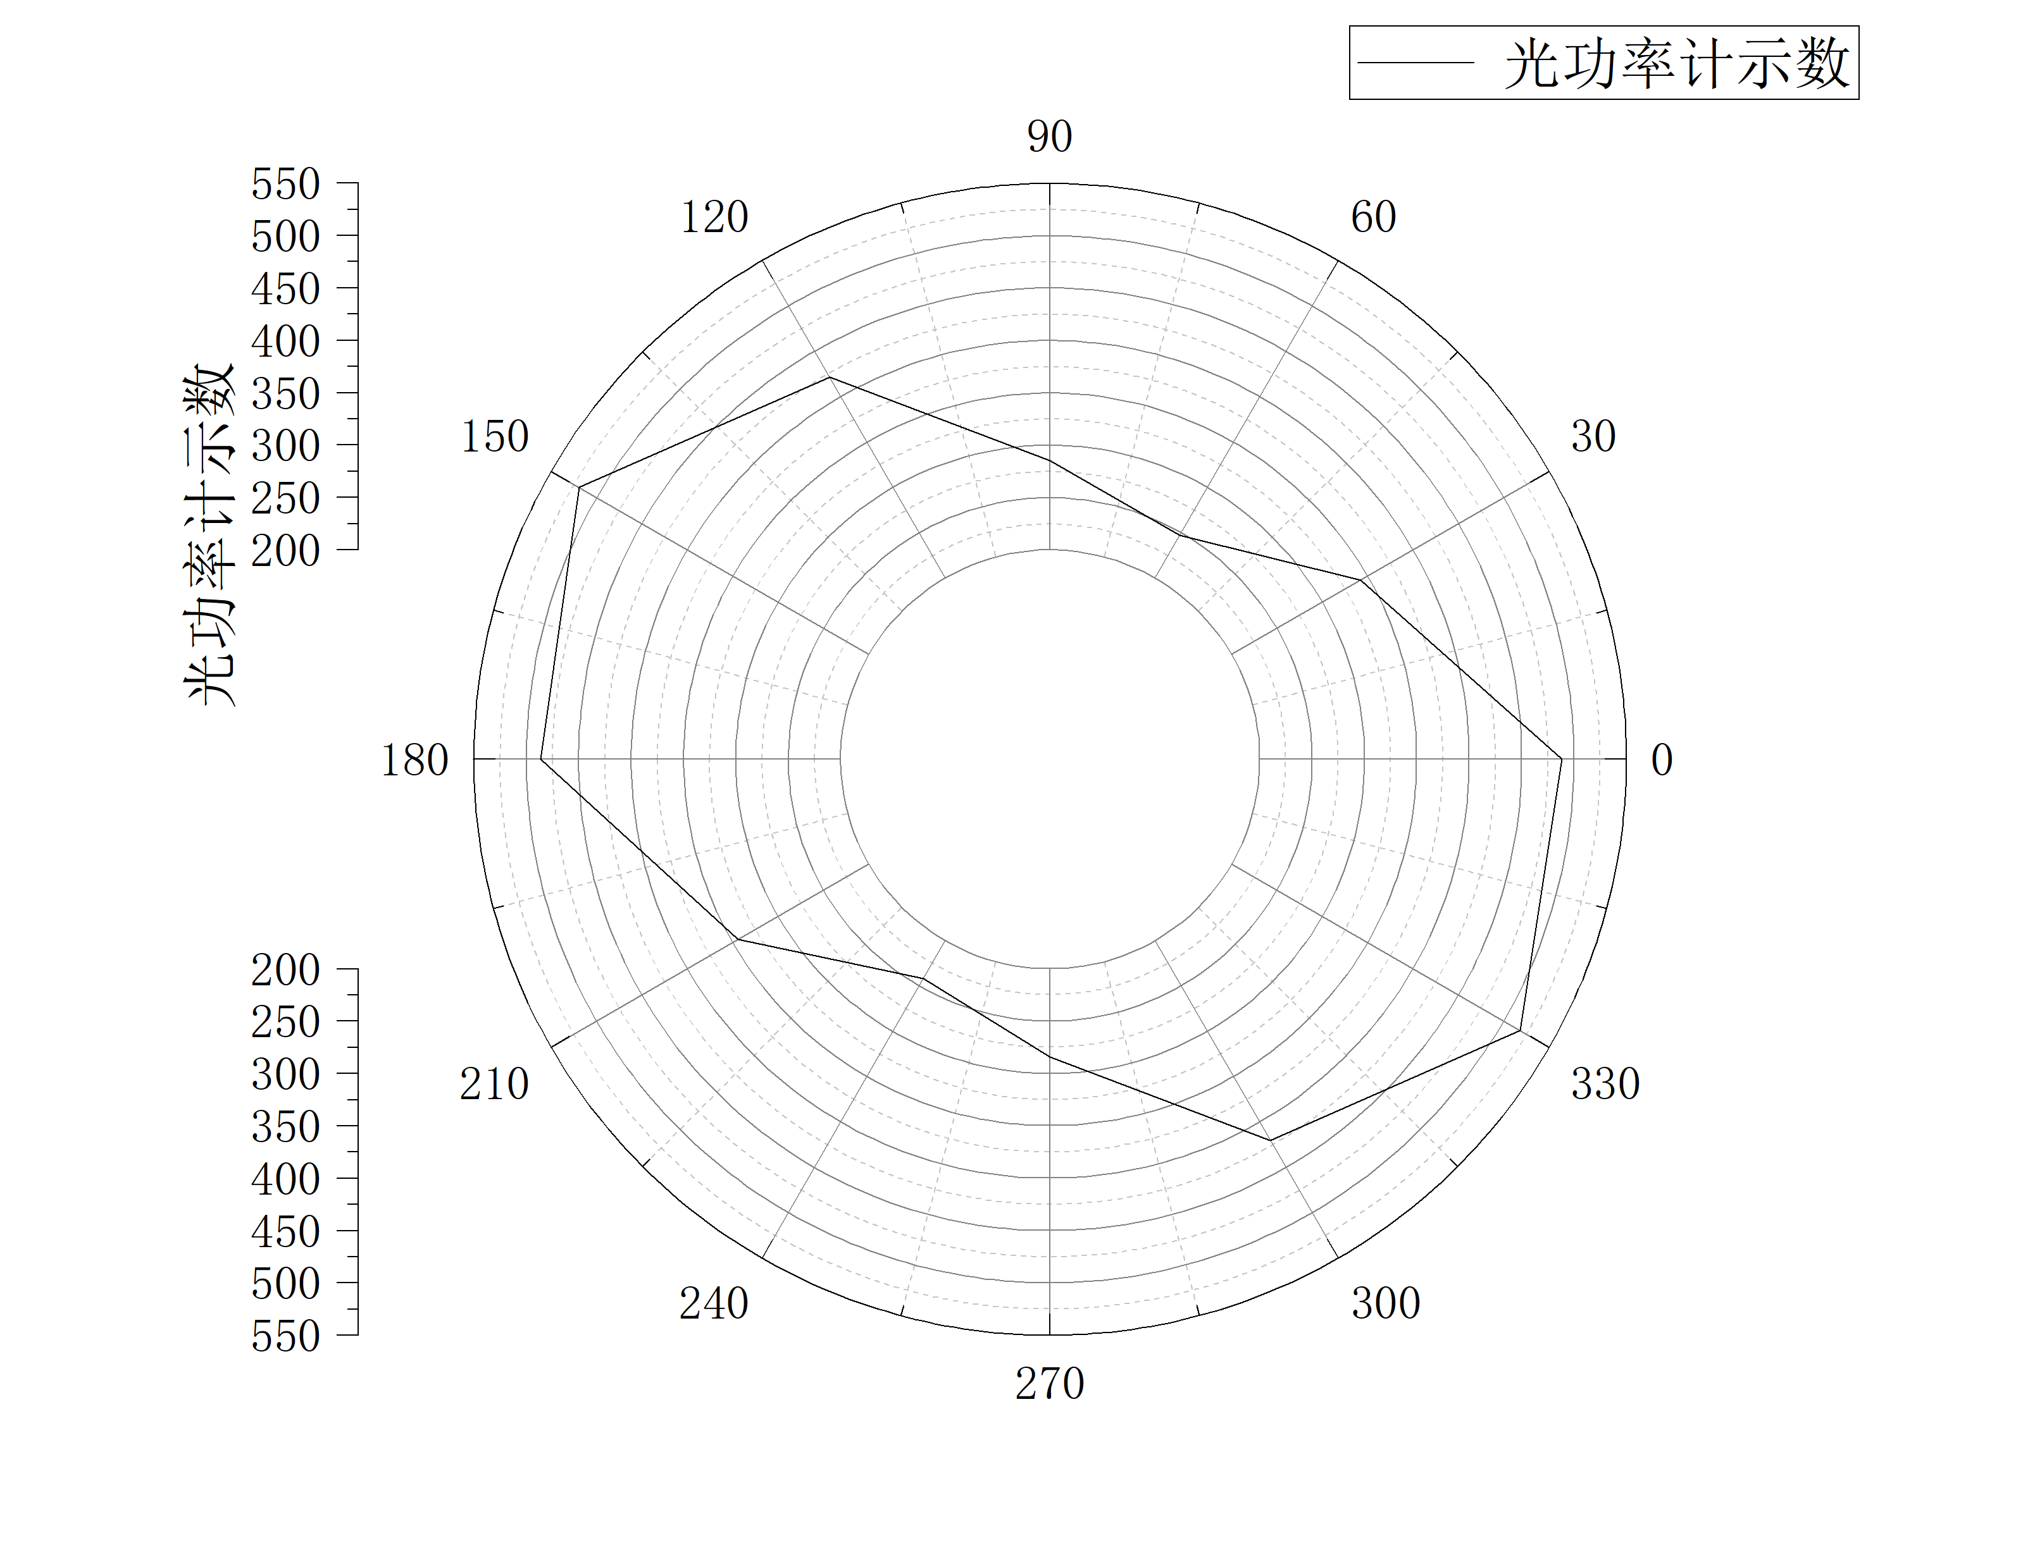

**图七 在角度为60°时，相对功率P与偏振片转动角度的对应曲线**

图像由椭圆又变回了8字形，图像相较于第一张图，有一个逆时针60左右的旋转：最大光强位置位于150°和330°，最小光强位置位于60°和240°位置，图像的整体变化趋势与第一张图一致。最大光强相较于角度为45°时有增大，最小光强有减小。

6. θ=75°

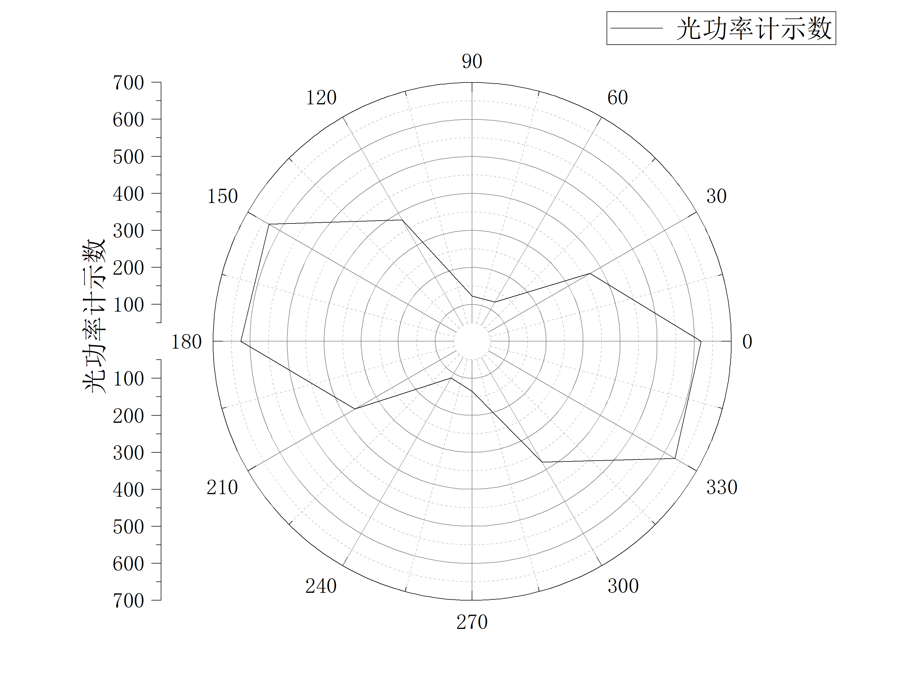

**图八 在角度为75°时，相对功率P与偏振片转动角度的对应曲线**

图像相较于第一张图，有一个逆时针75度左右的旋转：最大光强位置位于165°和345°，最小光强位置位于75°和255°位置，图像的整体变化趋势与第一张图一致。最大光强相较于角度为60°时有增大，最小光强有减小，接近消光。

7.θ=90°

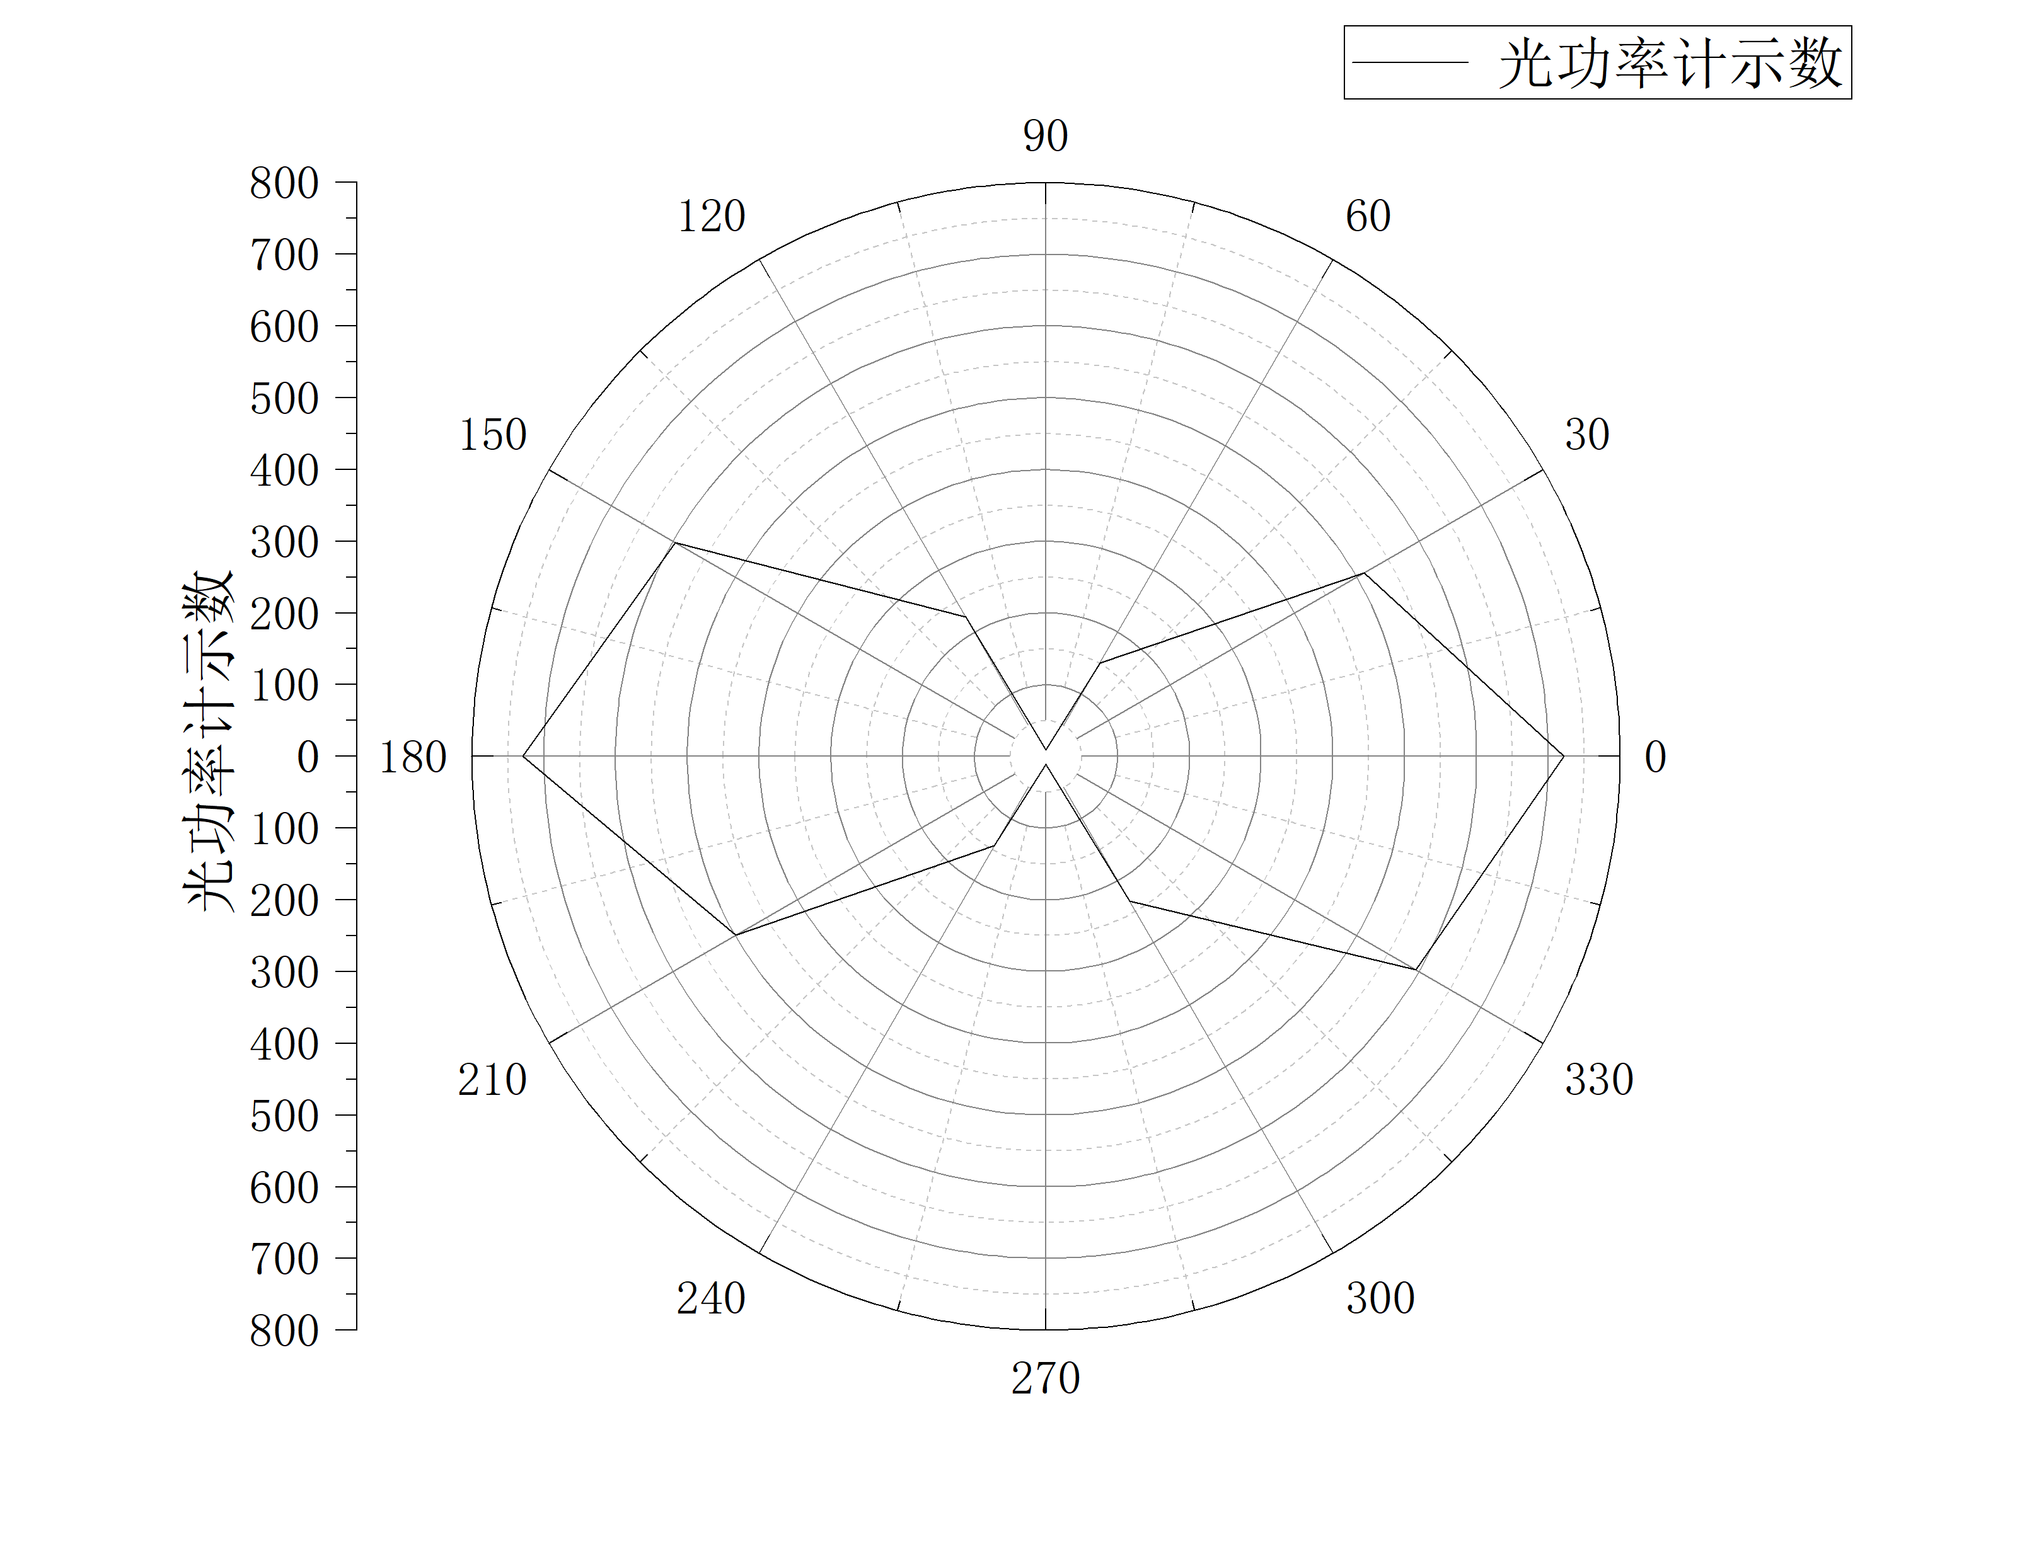

**图九 在角度为90°时，相对功率P与偏振片转动角度的对应曲线**

图像与第一张图基本一致，偏振光在水平方向位置（0°和180°）上光强最大，并随着角度趋于垂直方向而不断减小，最终在垂直方向位置（90°和270°）上消光，光强最小。其整体光强大小水平也和第一张图一至，是最大的。